**Государственное бюджетное дошкольное образовательное учреждение детский сад № 43**

**Пушкинского района Санкт-Петербурга**

**НОД с детьми среднего дошкольного возраста в бассейне**

**с нестандартным оборудованием**

**Инструктор по физической культуре**

**(по бассейну):**

**Бочарникова Т. С.**

**Санкт-Петербург**

**2015**

**ЦЕЛЬ:**

- воспитание потребности у детей к здоровому образу жизни и   
к плаванию;

**ЗАДАЧИ:**

- совершенствовать выполнение вдоха и выдоха в воду;

- закреплять навык погружения в воду с задержкой дыхания;

- учить скользить по поверхности воды на груди с подвижной опорой;

- закреплять работу ногами, как при плавании кролем, с подвижной опорой;

- воспитывать организованность, смелость;

- способствовать развитию эмоционально-положительного отношения

к занятию плаванием.

**ОБРАЗОВАТЕЛЬНЫЕ ТЕХНОЛОГИИ:**

- здоровьесберегающая технология;

- личностно-ориентированная технология;

- игровая технология.

**ПРЕДВАРИТЕЛЬНАЯ РАБОТА:**

- Изготовление оборудования; показ детям тематических карточек с обитателями моря; разучивание вместе с детьми зарядки в стихотворной форме.

**НЕСТАНДАРТНОЕ ОБОРУДОВАНИЕ:**

- нудлсы; мячи, плавающие на воде; трубочки; бутылочки с голубой водой и муляжом «медузы»; удочка с рыбкой; игрушки, погружающиеся на дно; палочка, плавающая на воде с веревкой для игры «Буксир»; «Змейка»; большой надувной матрас; стаканчики с отверстиями и теннисными шариками для игры в «Фонтанчики».

**ТСО:**

- музыкальный центр

**МУЗЫКАЛЬНОЕ СОПРОВОЖДЕНИЕ:**

В. А. Моцарт «Маленькая ночная серенада»), Ж. Бизе «Кармен».

- 2 -

**Ход мероприятия**

Дети заходят в бассейн под музыку

(В. А. Моцарт «Маленькая ночная серенада»).

*На суше.*

Инструктор: Ребята, давайте сделаем нашу зарядку, чтобы немного размять руки и ноги.

*«Зарядка»:*

Мы зарядку делать будем,

Мы руками быстро крутим: то вперед,

*(попеременные круговые движения руками вперед – «мельница вперед»)*

А то назад,

*(попеременные круговые движения руками назад – «мельница назад»)*

А потом наоборот и опять вперед,

*(попеременные круговые движения руками вперед – «мельница вперед»)*

Наклоняемся пониже, тянем руки к полу ближе,

*(наклоны вниз)*

Распрямились – ноги шире, тянем спинку три-четыре!

*(снова наклоны вниз)*

Стоп! Закончилась зарядка.

Вдох *(ротиком)* и выдох *(носиком)* для порядка!

Хоть зарядка коротка, зарядились мы слегка!

*(Дети говорят хором)*

Спускаемся в бассейн.

Дети спускаются в бассейн и становятся вдоль бортика.

- 3 -

*В воде.*

*Игровое упражнение «Пузыри».* Дети держаться двумя руками за перекладину, делают глубокий вдох над водой и выдыхают в воду так, чтобы на поверхности воды были видны пузыри, опуская при этом лицо в воду полностью. Упражнение повторяется 3-5 раз.

*Игровое упражнение «Моторчики».* Дети держаться двумя руками за перекладину и работают ногами кролем так, чтобы были видны «моторчики» на поверхности воды. Руки должны быть прямые, лицо опущено в воду.

*Игровое упражнение «Моторные лодочки».* Дети строятся в одну шеренгу вдоль бортика. Берут 2 нудлса: один нудлс держат одной рукой, а второй нудлс – другой рукой. Делают вдох над водой и выдыхают в воду («пузыри»), ноги работают кролем и так плывут до противоположного бортика. Упражнение повторяется 4 раза.

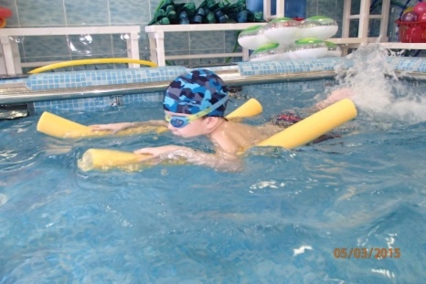

*Игровое упражнение «Морские коньки».* Дети строятся в одну шеренгу вдоль бортика. Берут 1 нудлс: садятся на него сверху (это «морской конек») и по сигналу инструктора дети передвигаются прыжками к противоположному бортику бассейна, имитируя движения «морского конька». Упражнение повторяется 2 раза.

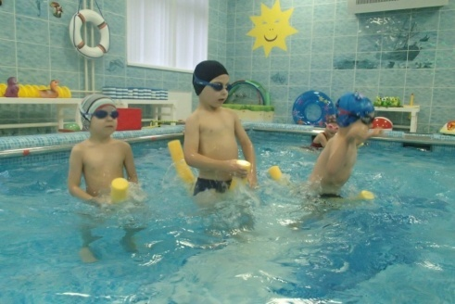

*Игровое упражнение «Ванька-встанька».* Дети берут в руки по одному мячику, вытягивают руки вперед, крепко держа мячик двумя руками, на счет – раз – приседают с мячиком в воду, на два – встают на ноги. Руки должны быть все время прямые, спина прямая. Упражнение повторяется 5-6 раз.

*Игра «Прятки».* Дети встают в одну шеренгу у бортика. Поднимают мячики над головой, инструктор считает до 3-х, дети прячутся в воду с головой от мячика на счет 3. Игра повторяется 3-4 раза.

- 4 -

*Игровое упражнение «Морской ветерок».* Дети встают в одну шеренгу у бортика. Затем они кладут мячик перед собой и убирают руки за спину. По сигналу инструктора дети начинают сильно дуть в сторону мячиков, передвигаясь по дну бассейна, и своим дыханием (делая продолжительный выдох, пока в легких не останется воздуха) подталкивая мячик вперед по воде – как «морской ветерок».

Инструктор произносит:

Ветер по морю гуляет,

Мячик по волнам гоняет,

Чуть задует посильней –

Мячик поплывет быстрей.

Нельзя трогать мячик руками, отнимать мячики друг у друга и дуть на чужой мячик.

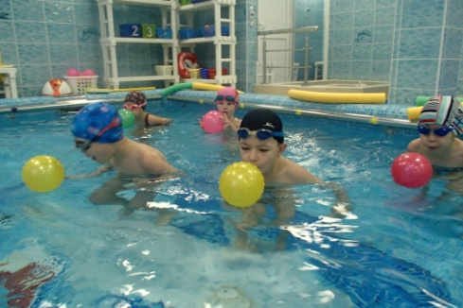

*Игровое упражнение «Подводные вулканчики».* Дети становятся в одну шеренгу вдоль бортика бассейна. Берут по одной трубочки. Делают глубокий вдох, наклоняются и сильно выдыхают в трубочку, которая касается воды, так, чтобы на поверхности воды появилось как можно больше пузырей («подводные вулканчики»).

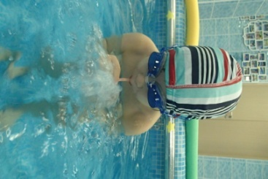

*Игровое упражнение «Медуза».* Дети становятся в одну шеренгу вдоль бортика. Инструктор показывает им бутылочку с голубой водой и муляжом «медузы» и произносит:

Вот какой прозрачный зонтик

(Только вы его не троньте!)

В глубине соленых вод

По делам своим плывет.

Хорошо ему живется,

Он медузою зовется…

- 5 -

Дети узнают «медузу». Инструктор предлагает ребятам превратиться в «медуз». Дети опускают руки в воду и начинают движения ими вправо и влево («щупальца медузы»), на счет три, дети опускают голову в воду, продолжая водить руками в воде то вправо, то влево. Упражнение повторяется 3-4 раза.

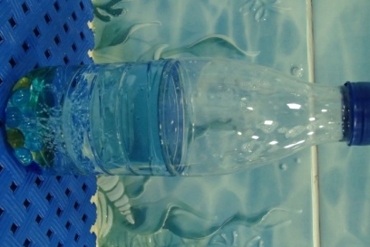

*Игра «Рыбак».* Дети встают в круг. Инструктор держит в руках удочку с рыбкой и предлагает детям поочередно ловить рыбку под водой, при этом надо опуститься под воду с головой. Игра повторяется 2 раза.

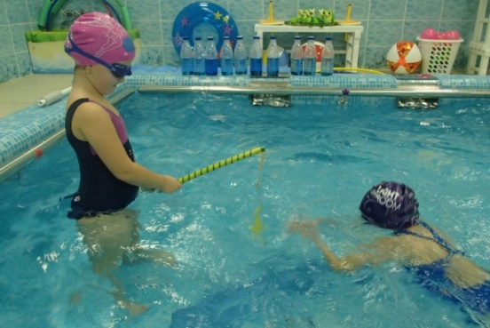

*Игра «Водолазы».* Инструктор раскидывает игрушки («водоросли» и «клады»), которые опускаются на дно бассейна и произносит:

Есть на дне морском леса,

Горы и пустыни,

Клады есть и чудеса –

Города Дельфиньи…

Дети по сигналу инструктора должны собрать все игрушки и положить их в корзинку. Игра повторяется 2 раза.

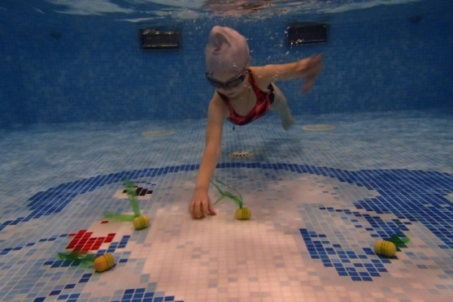

- 6 -

*Игровое упражнение «Буксир».* Дети выстраиваются в одну шеренгу вдоль бортика бассейна. Инструктор кладет на воду плавающую палочку («Буксир») и предлагает ребятам по одному взяться за палочку. Ноги ребенка должны быть вытянуты назад, руки прямые, лицо опущено в воду. Инструктор за веревку тянет ребенка («на буксире») к другому бортику бассейна, а ребенок скользит («лодочка») по воде. Упражнение повторяется 2 раза.

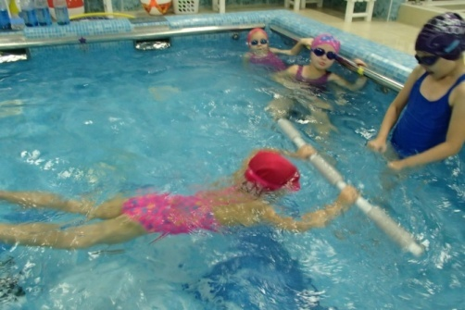

*Игра «Змейка».* От одного бортика бассейна до другого натягивается веревочка в виде «Змейки» так, чтобы бассейн был разделен на две части. Дети строятся вдоль «Змейки» на одной стороне бассейна. Пока «Змейка» спит, дети ныряют под ней, стараясь не дотронуться (не разбудить) «Змейку». Когда она просыпается, дети убегают от «Змейки» к ближайшему бортику бассейна. Игра повторяется 2-3 раза.

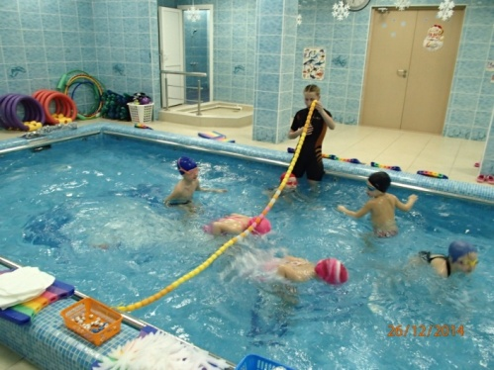

*Игровое упражнение «Большая моторная лодка*». Перед детьми на воду кладется большой надувной матрас. Дети ложатся на матрас так, чтобы руки были прямые, держась при этом за край матраса, а ноги оказались в воде. По сигналу инструктора дети одновременно начинают работать ногами, как при плавании кролем, запуская «моторчик» и таким образом продвигая «Большую моторную лодку» вперед. Дети плывут два бассейна.

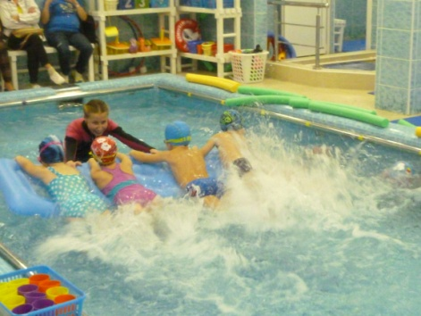

- 7 -

*Игра «Фонтанчики».* Дети берут из корзины разноцветные стаканчики с теннисными шариками внутри и становятся врассыпную по всему бассейну. По сигналу инструктора ребята кладут шарик на воду и ловят его стаканчиком (руками помогать не разрешается), когда поймают, то поднимают стаканчик высоко над головой и из боковых отверстий стаканчика начинает литься вода («фонтанчик»).

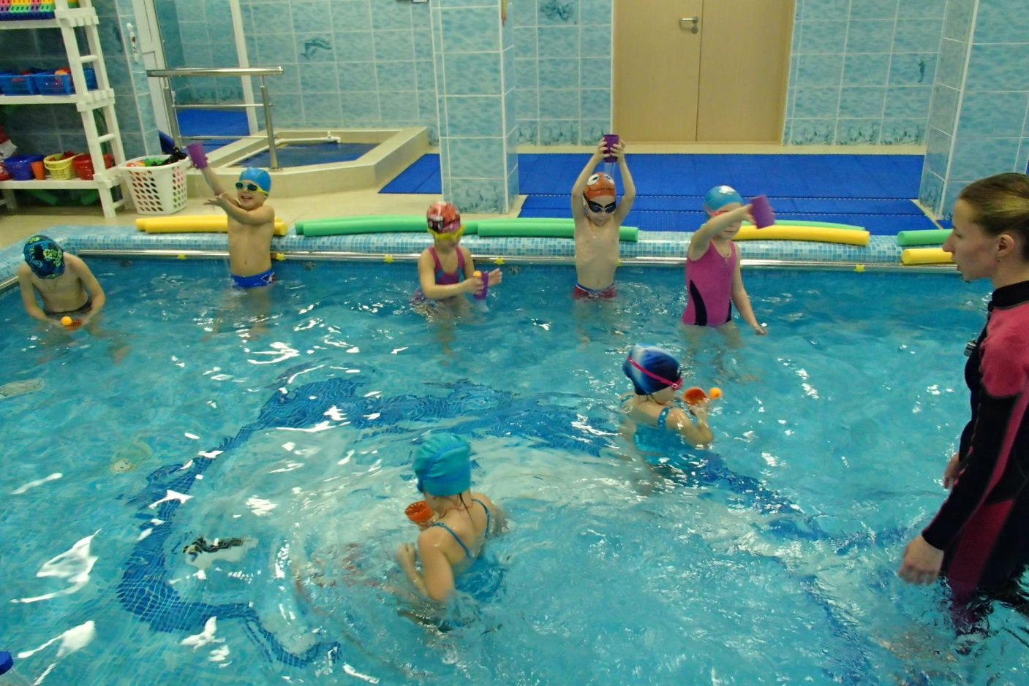

*Инструктор:* Сегодня, Ребята, вы были быстрыми, ловкими, смелыми. На этом наше занятие заканчивается и нам пора выходить из бассейна.

Дети организовано выходят из воды под музыку Ж. Бизе «Кармен».

- 8 -